# **I Bahamas, Disney Dream**

**MT-60853** - Web: <https://viaje.mt/sabax>

**6 días y 5 noches**

Desde $1900 USD | INTERIOR + 268 IMP

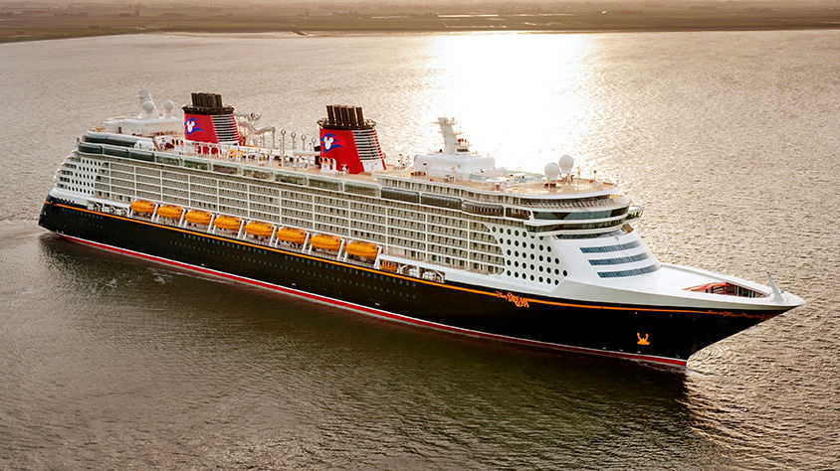

**Solo Crucero**

#### **I SALIDAS**

JULIO 14, 2025.

#### **I PAISES**

Estados Unidos, Bahamas.

#### **I CIUDADES**

Fort Lauderdale, Cayo Castaway, Nassau, Lookout Cay at Lighthouse Point, Fort Lauderdale.

#### **I ITINERARIO**

***\*\*\* DISNEY DREAM \*\*\****

Tu imaginación se hará a la mar en el Disney Dream. Fiestas en cubierta, espectáculos en vivo, la primera montantilde;a rusa acuática en alta mar, películas de estreno e incluso saludos de tus personajes favoritos de Disney te esperan a bordo. Desde los más pequentilde;os hasta los adolescentes, cada nintilde;o tiene su propia área exclusiva según su edad. Una actividad diferente para cada grupo de edad significa que ningún nintilde;o o adolescente se aburrirá nunca. Además, hay retiros solo para adultos, para que los adultos también puedan descansar y relajarse. Cuando llegue el momento de comer algo, el exclusivo comedor rotativo de Disney significa que tendrás una experiencia gastronómica única cada noche de tu crucero. De regreso en tu camarote, los detalles Art Decó complementan las comodidades de primer nivel y podrás recargar energías antes de otro día lleno de diversión en el Disney Dream.

**JULIO 14 FORT LAUDERDALE - FLORIDA (EE. UU)**

Fort Lauderdale alberga 265 kilómetros de vías navegables, lo que da crédito a su descripción en el sello oficial de la ciudad: quot;La Venecia de Américaquot;. Entre estas vías fluviales se encuentra el río Nuevo, en cuyas orillas hay un popular parque lineal conocido como Riverwalk Fort Lauderdale. A lo largo de los casi 30 kilómetros de playas de la zona se pueden encontrar más actividades acuáticas. Las Olas Boulevard, la vía principal del centro, rebosa de boutiques, restaurantes y galerías de arte. El Museo de la Estación Aérea Naval de Fort Lauderdale, el Museo y Jardines Bonnet House, la Biblioteca y Centro Cultural de Investigación Afroamericana y muchos otros lugares deleitan a los aficionados a la historia y a los amantes de la cultura.

**JULIO 15 CASTAWAY CAY - BAHAMAS**

Para los nintilde;os y adolescentes, es el País de Nunca Jamás. Para los adultos, es Shangri-La. Cuando desembarques y te dirijas directamente al paraíso de Disney#39;s Castaway Cay, sabrás que has llegado a un lugar mágico. Súbete a una bicicleta y vive tus fantasías más salvajes al estilo Robinson Crusoe explorando playas de arena blanca apartadas. Deja que Disney te mime con un estilo poco común en una de sus cabantilde;as de masajes al aire libre. Disfruta de una barbacoa bahamentilde;a o relájate con tu cóctel favorito. Al más puro estilo Disney, esta experiencia de un día en la isla es una que nunca olvidarás..

**JULIO 16 NASSAU - BAHAMAS**

La capital de Bahamas ofrece a los viajeros la oportunidad de nadar con delfines, bucear entre tiburones de arrecife del Caribe y navegar por la costa en una excursión en lancha rápida. Los amantes de la gastronomía pueden disfrutar de buntilde;uelos de caracol, bombones de chocolate y cócteles de ron artesanales en un recorrido de degustación por los restaurantes locales. Visite el Fuerte Fincastle de 1793, tómese una foto en lo alto de la Escalera de la Reina y regatee con los vendedores en el Mercado de Paja de Bay Street. Los barcos atracan a pocos pasos del centro de la ciudad, lo que facilita explorar la zona a pie.

**JULIO 17 LOOKOUT CAY AT LIGHTHOUSE POINT - BAHAMAS**

Ubicado en el extremo sur de la isla Eleuthera, Lookout Cay en Lighthouse Point es el oasis privado de Disney Cruise Line, enclavado entre aguas turquesas. En colaboración con artistas, historiadores y embajadores culturales, Disney se asegura de que este refugio tropical celebre la cultura bahamentilde;a y la belleza de la naturaleza en cada rincón. Visite el pabellón de las artes y la cultura para conocer las tradiciones y la belleza natural de las Bahamas, reserve una cabantilde;a privada junto a la playa para el día o emprenda una emocionante excursión desarrollada por operadores locales.

**JULIO 18 ALTAMAR.**

Déjate llevar por una historia tan antigua como el tiempo durante una deslumbrante presentación de La Bella y la Bestia. En Disney#39;s Believe, disfruta de las canciones favoritas de Disney de Peter Pan, Pinocho, Cenicienta y más cuando el Genio de Aladdín concede el deseo de una nintilde;a. Y camina por la alfombra roja de The Golden Mickeys, un deslumbrante espectáculo lleno de canciones, bailes y los queridos Personajes de Disney. Encuentra abundantes emociones acuáticas en AquaDuck, una ldquo;montantilde;a rusa acuáticardquo; de 3 pisos que comienza con un lanzamiento sorpresa. Agárrate de tus aletas mientras ingresas en un tubo translúcido para hacer una caída vertical que conduce a un veloz paseo lleno de emociones y salpicaduras que sube, baja y sobresale 20 pies a un lado del crucero para después terminar en un ldquo;río perezosordquo;.

**JULIO 19 FORT LAUDERDALE - FLORIDA (EE. UU)**

Desembarque a la hora indicada por la naviera.

***... Fin de nuestros servicios.***

#### **I TARIFAS**

|  |  |
| --- | --- |
| **PRECIOS POR PERSONA, SOLO CRUCERO, EN USD** | |
| **Categoría** | **1er y 2do pasajero** |
| 05B - BALCóN | $ 2,190.00 |
| 09C - EXTERIOR | $ 2,045.00 |
| 11B - INTERIOR | $ 1,900.00 |
| IMPUESTOS PORTUARIOS | $ 268.00 |
| PROPINAS | $ 73.00 |
| TARIFAS SUJETAS A DISPONIBILIDAD Y CAMBIOS SIN PREVIO AVISO | |

#### **I HOTELES**

**Precios vigentes hasta el 14/07/2025**

#### **I EL VIAJE INCLUYE**

● 05 noches de crucero.

● Hospedaje en la categoría seleccionada de crucero.

● Alimentos tipo buffet (desayuno, comida y cena) en restaurante principal.

● Acceso a las áreas públicas del barco (albercas, casino, canchas deportivas, tiendas, biblioteca, teatro, cine, disco y bares).

● Propinas (Prepago).

● Impuestos portuarios.

#### **I EL VIAJE NO INCLUYE**

● Bebidas (alcohólicas, embotelladas y enlatadas).

● Excursiones.

● Restaurantes de especialidades.

● Gastos personales como llamadas telefónicas, lavandería, internet, spa, etc.

● Ningún servicio no especificado como incluido.

#### **I NOTAS**

***CONSULTAR VIGENCIA DE TARIFAS***

Precios cotizados

***DÓLARES AMÉRICANOS***

, pagos en moneda nacional al tipo de cambio del día. Los precios indicados en este sitio web, son de carácter informativo y deben ser confirmados para realizar su reservación ya que están sujetos a modificaciones sin previo aviso.

**POLÍTICAS DE CONTRATACIÓN Y CANCELACIÓN**

<https://cdn.mtmedia25.com/contratos/contratoadhesion-astromundo-20241002.pdf>

**Precios indicados en USD, pagaderos en Moneda Nacional al tipo de cambio del día.**

**Los precios indicados en este sitio web, son de carácter informativo y deben ser confirmados para realizar su reservación ya que están sujetos a modificaciones sin previo aviso.**

#### **VISA**

**ESTADOS UNIDOS DE AMÉRICA:El trámite de la VISA AMERICANA se realiza estrictamente de manera personal.**No existe autorización de ninguna índole para la intermediación en la presentación de una solicitud de visa a través de un tercero o con un representante.Esta condición aplica para Mega Travel y en general para cualquier agencia de viajes.Para mayor información acerca del trámite de visa americana puede consultarla directamente en el portal de internet de la Embajada en México de los Estados Unidos de América:<https://mx.usembassy.gov/es/visas-es/>

**REQUISITOS PARA INGRESAR A ESTADOS UNIDOS**

1. Pasaporte deberá contar con al menos 6 meses de vigencia posteriores a la fecha de regreso.
2. Visa americana vigente

Por disposición oficial de las autoridades estadounidenses ya no necesario presentar el esquema de vacunación completa ni la carta jurada para ingresar al país.